AquaDrain® SD Stufendrainage

GUTJAHR Systemtechnik

Eigenschaften

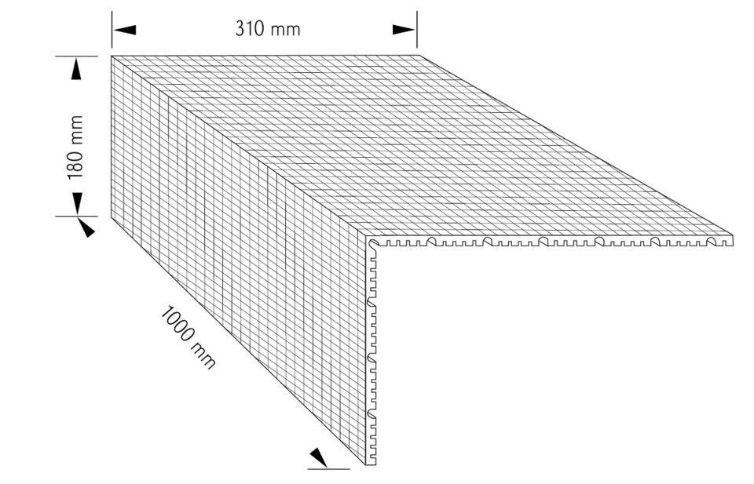

Funktion

Dränschicht unter festen Belagsaufbauten, Sickerschicht, Spannungsentkoppelung

Produkt

Dränplatte mit Filtervlies

Werkstoff

Polystyrol (PS)

Werkstoff Filterschicht

verstopfungsfreies Spezialvlies